**Autosnelweg **

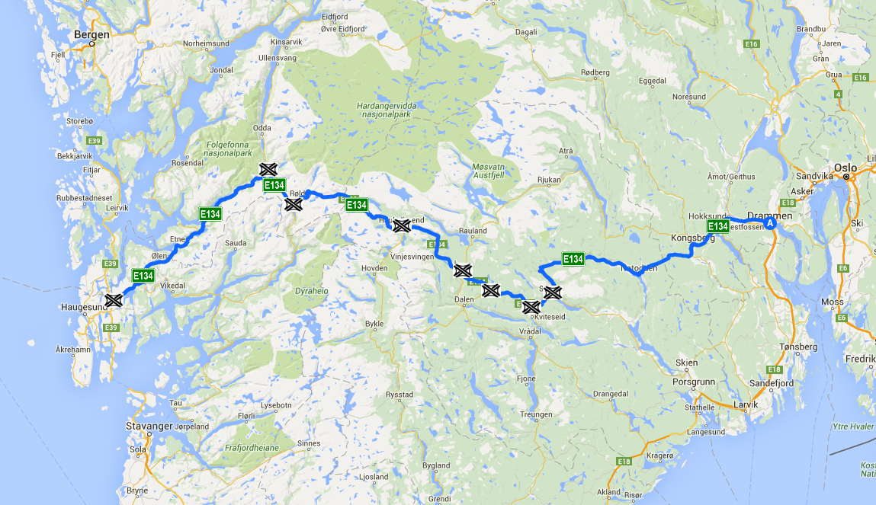

**Drammen - Haugesund**

Znak D7.svg Autoweg (Motortrafikkvei)

motorvei Snelweg (Motorvei)

* De E134 is een Europese weg in Noorwegen, gelegen in het zuiden van het land.
* De weg vormt een oost-westroute vanaf Haugesund aan de westkust tot aan Drammen, niet ver van Oslo.
* De route voert door een afgelegen deel van zuid-Noorwegen, afgezien van begin en eindpunt liggen er nauwelijks plaatsen van belang op de route.
* Wel zijn er veel tunnels.
* De weg is 409 kilometer lang.

**Routebeschrijving**

* De E134 begint in de 34.000 inwoners tellende stad Haugesund.
* Men kruist er de E39, de kustroute naar Bergen.
* De weg voert deels ongelijkvloers door Haugesund, en is ook een tolweg.
* De bergen rond Haugesund zijn niet zo heel hoog, veelal een paar honderd meter.
* De E134 voert eerst in noordoostelijke richting, vlak langs het Akrafjord.
* De smalle kustroute is op sommige plekken vervangen door lange tunnels.
* Verder naar het oosten worden de bergen hoger, met toppen boven 1.600 meter, met grote ijskappen erop.
* De weg voert door woeste dalen, en stijgt naar ruim 1.000 meter boven zeeniveau.
* Er liggen amper plaatsen op de route, de meeste dorpen tellen niet meer dan een handjevol huizen.
* Men kruist af en toe belangrijkere wegen, zoals de riksvei 13 en 9.
* De E134 voert dan door het woeste binnenland van Telemark, en slingert dan door de dalen naar het oosten.
* Pas dichter naar Oslo toe zijn er wat grotere plaatsjes op de route, zoals Kongsberg en Hokksund.
* De E134 eindigt bij de stad Drammen op de E18, de snelweg naar Oslo.

**Geschiedenis**

* De weg was oorspronkelijk genummerd als de riksvei 10, en vanaf 1965 als de E76.
* Na 1992 verviel het E-nummer op deze route, en werd ditmaal genummerd als riksvei 11.
* Sinds 2000 is de weg weer een E-route, de E134.
* Bij Skjold is de weg omgelegd over een nieuw tracé met 2x1 rijstroken met middengeleider en een maximumsnelheid van 90 km/h.
* Het project is tussen 2013 en 2015 uitgevoerd.
* De nieuwe weg opende op 17 augustus 2015 voor het verkeer.
* De formele openstelling was op 17 november 2015.

**Toekomst**

* In 2015 is de E134 aangewezen als hoofdverbinding tussen het oosten en westen van Noorwegen.
* Mogelijk wordt de E134 in Telemark omgelegd via een noordelijkere route via Rauland.

**Kongsberg**

* De E134 verloopt dwars door de stad Kongsberg, even ten westen van Oslo.
* Het is gepland om de E134 tussen Damåsen en Saggrenda te voorzien van een nieuwe rondweg, die deels in tunnels zal verlopen.
* Het nieuwe tracé is 13,2 kilometer lang en zal deels met tolheffing worden gefinancierd.
* De weg wordt over 8,5 kilometer als 2x2-weg uitgevoerd, de rest 2+1.
* De geschatte kosten liggen op 4,1 miljard NOK, of circa € 460 miljoen.
* De werkzaamheden begonnen op 18 juni 2015.
* Het project moet eind 2019 gereed zijn.

**Kongsberg - Gvammen**

* Er is een studie gaande hoe de reistijd op de E134 tussen Kongsberg en Gvammen te verkorten.
* Hoe dit exact vormgegeven zal worden is nog niet bekend.

**Gvammen - Århus**

* In Telemark wordt de E134 tussen Gvammen en Århus afgesneden via een 11 kilometer lang nieuw tracé, waarvan 9,5 kilometer in een tunnel ligt.
* De reistijd moet met circa 18 minuten verkort worden.
* De bestaande E134 is smal met scherpe bochten.
* De geschatte kosten liggen op 2 miljard NOK, circa € 230 miljoen, die door de staat gefinancierd wordt.
* De tunnel wordt tussen 2013 en 2017 aangelegd.

**Røldal**

* Rondom Røldal verloopt de E134 over een bergpas, door een diep dal bij Røldal en vervolgens door de Røldalstunnel.
* Het is gepland om hier de situatie te verbeteren, waar een verkenning voor opgestart is.
* De opgewaardeerde E134 zal afhankelijk van de variant, 10 to 15 kilometer lang zijn.
* De meeste varianten voorzien een bypass ten noorden Røldal die de Røldalstunnel links laten liggen.
* Waarschijnlijk zijn een aantal tunnels en viaducten noodzakelijk.
* Er is nog geen tijdsplanning.

**Haugesund**

* Het is gepland om de Karmsundbrug bij Haugesund te vervangen door een nieuwe brug met 4 rijstroken.

**Verkeersintensiteiten**

* In 2010 reden er zo'n 17.000 voertuigen bij Haugesund, wat verder landinwaarts daalt naar zo'n 4.000 voertuigen.
* Ter hoogte van de grens met Hordaland rijden 3.000 voertuigen per etmaal.
* Dit daalt naar 1.500 voertuigen in het zuidoosten van Hordaland, door de Rullestadtunnel.
* Door het binnenland van Telemark rijden ook zo'n 1.500 voertuigen, stijgend naar 3.500 voertuigen in het oosten van Telemark.
* Dichter bij Drammen rijden 16.000 voertuigen

**Maximumsnelheden**

|  |  |
| --- | --- |
| **wegtype** | **Vmax** |
| [Znak d42.svg](http://www.wegenwiki.nl/Bibeko_en_bubeko) | [50 km.svg](http://www.wegenwiki.nl/Bestand:50_km.svg) |
| [Znak d43.svg](http://www.wegenwiki.nl/Bibeko_en_bubeko) | [80 km.svg](http://www.wegenwiki.nl/Bestand:80_km.svg) |
| [Znak D7.svg](http://www.wegenwiki.nl/Autoweg) | [80 km.svg](http://www.wegenwiki.nl/Bestand:80_km.svg)[90 km.svg](http://www.wegenwiki.nl/Bestand:90_km.svg) |
| [Znak D9.svg](http://www.wegenwiki.nl/Autosnelweg) | [80 km.svg](http://www.wegenwiki.nl/Bestand:80_km.svg)[100 km.svg](http://www.wegenwiki.nl/Bestand:100_km.svg)[110 km.svg](http://www.wegenwiki.nl/Bestand:110_km.svg) |

* De maximumsnelheid binnen de bebouwde kom is 50 km/h, alhoewel men op enkele wegen ook snelheden van 40 km/h tegenkomt.
* In verblijfsgebieden wordt steeds vaker een maximumsnelheid ingesteld van 30 km/h.
* Op veel dorpspassages op doorgaande wegen mag 60 km/h gereden worden.
* Buiten de bebouwde kom geldt standaard een maximumsnelheid van 80 km/h (ook op autosnelwegen), uitgezonderd op enkele hoofdwegen en autosnelwegen waar 90 km/h, 100 km/h of 110 km/h geldt, dit staat dan met borden aangegeven.
* Sinds 2014 mag op enkele autosnelwegen 110 km/h gereden worden, maar alleen in de zomer.
* Autobussen en auto's met aanhangwagen zijn beperkt tot 80 km/h en auto's met een aanhangwagen of caravan die ongeremd zijn en meer dan 300 kg wegen mogen niet harder dan 60 km/h.
* In november 2014 werd vastgesteld dat nieuwe snelwegen vanaf dat moment op 110 km/h ontworpen worden.

**Begin: Drammen**

**Einde: Haugesund**

**Lengte: 409 km**

|  |  |
| --- | --- |
| **Znak d42.svg Drammen E18 NO.svg** | **E134 NO.svg** |

Drammen

* Drammen is een stad en gemeente in de provincie Buskerud in Noorwegen.
* In 2004 telde de gemeenteregistratie 42 personen met een van oorsprong de Nederlandse nationaliteit.

|  |  |
| --- | --- |
| **Hokksund** | **E134 NO.svg** |

|  |  |
| --- | --- |
| **Znak d42.svg Kongsberg** | **E134 NO.svg** |

Kongsberg

* Kongsberg (Koningsberg), is een stad in Noorwegen, gelegen in de provincie Buskerud, ongeveer 80 km ten westen van de hoofdstad Oslo.
* De stad, onderdeel van de gelijknamige gemeente Kongsberg, ligt in een natuurrijke omgeving, met bossen en bergen, meren en rivieren, op een hoogte van zo'n 160 meter boven de zeespiegel.
* Het aantal inwoners bedraagt ± 18.136 (2007).
* De stad is gesticht in 1624 door koning Christian IV onder de naam "Konings Bierg", (Konings Berg), nadat er kort daarvoor in de omgeving zilvererts gevonden was.
* De productie van zilver heeft geleid tot de ontwikkeling van de stad tot een van de economisch belangrijkste van Noorwegen.
* Tussen de ontdekking in 1623 en het sluiten van de mijnen in 1957, is een hoeveelheid van ongeveer 1.350.000 kg zilver gewonnen.
* Het werk in de zilvermijnen was direct en indirect de voornaamste bron van inkomsten in de stad, maar ook van belang voor het gehele land.
* Zilver was lange tijd even belangrijk voor de economie van Noorwegen als olie en gas dat heden ten dage zijn.
* Nadat het delven van het zilver in omvang afnam, schakelde de industrie in Kongsberg geleidelijk over op vormen van geavanceerde technologie, zoals voor de defensie, ruimtevaart, offshore, zeevaartsystemen, autoproductie en optische technieken.
* De wapenfabriek Kongsberg Våpenfabrikk heet tegenwoordig Kongsberg Gruppen.
* Al meer dan 30 jaar vindt in juli een jazzfestival in Kongsberg plaats.
* In de barokke kerk van Kongsberg worden uitvoeringen gegeven van velerlei soorten kunsten en muziek.

|  |  |
| --- | --- |
| **Znak d42.svg Notodden** | **E134 NO.svg** |

Notodden

* Notodden is een plaats in de Noorse gemeente Notodden, provincie Telemark.
* Notodden telt ± 8367 inwoners (2007) en heeft een oppervlakte van 7,46 km².

|  |  |  |
| --- | --- | --- |
| **Tunnel.svg** | **Vågslidtunnelen 1.647 m** | **E134 NO.svg** |

|  |  |  |
| --- | --- | --- |
| **Tunnel.svg** | **Haukelitunnelen 5.682 m** | **E134 NO.svg** |

|  |  |  |
| --- | --- | --- |
| **Tunnel.svg** | **Røldalstunnelen 4.657 m** | **E134 NO.svg** |

|  |  |  |
| --- | --- | --- |
| **Tunnel.svg** | **Markhustunnelen 2.920 m** | **E134 NO.svg** |

|  |  |  |
| --- | --- | --- |
| **Tunnel.svg** | **Markhustunnelen 1.518 m** | **E134 NO.svg** |

|  |  |  |
| --- | --- | --- |
| **Tunnel.svg** | **Markhustunnelen 2.405 m** | **E134 NO.svg** |

|  |  |  |
| --- | --- | --- |
| **Tunnel.svg** | **Åkrafjordtunnelen 7.404 m** | **E134 NO.svg** |

**Åkrafjordtunnelen**

* De Åkrafjordtunnel is een tunnel in Noorwegen, gelegen in Hordaland.
* De 7,4 kilometer lange tunnel is onderdeel van de E134.

**Kenmerken**

* De Åkrafjordtunnel is een 7.404 meter lange enkelbuizige tunnel van de E134 langs het Åkrafjord.
* Via de tunnel wordt een smalle en bochtige kustroute vermeden.
* De tunnel is onderdeel van de route van Haugesund naar Oslo.

**Geschiedenis**

* De Åkrafjordtunnel is eind jaren '90 aangelegd en opende op 15 juli 2000 voor het verkeer.
* Dit was onderdeel van de modernisatie van de E134, die voorheen nauwelijks E-weg-waardig was langs het Åkrafjord.
* Zoals veel tunnels in Noorwegen hebben automobilisten last van sterke condensvorming.

**Verkeersintensiteiten**

* Er zijn geen verkeersintensiteiten van de Åkrafjordtunnel bekend.

|  |  |
| --- | --- |
| **Znak d42.svg Haugesund E39 NO.svg** | **E134 NO.svg** |

Haugesund

* Haugesund is een gemeente in de Noorse provincie Rogaland.
* De gemeente telde ± 31.530 inwoners in januari 2005, waarvan 49,3% mannelijk.
* De gemeenteregistratie telde 13 personen met (van oorsprong) de Nederlandse nationaliteit.
* De stad heeft een vliegveld, de Luchthaven Haugesund Karmøy.
* Haugesund grenst aan Karmøy in het zuiden en westen, in het noorden aan Sveio en in het oosten aan Tysvær.